Упражнения: Използване на външна библиотека Tesseract
Ще направим малък примерен проект за разпознаване на текст от изображение чрез Tesseract.

Задача 1. Инсталиране на Tessearct чрез NuGet
Сега трябва да инсталираме Tesseract библиотеката чрез NuGet. За целта:
- Натиснете Ctrl + Q, за да използвате Quick Launch
- Въведете nuget
- Изберете Tools -> Library Package Manager -> Manage NuGet Packages for Solution...
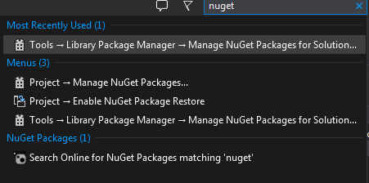
- Намерете Tesseract и инсталирайте.

Задача 2. Добавяне на файлове за разпознаване
Tessearct е библиотека за разпознаване на текст от изображение - Optical Character Recognition (OCR). Няма да навлизаме в техническите детайли на това как работи тази технилогия, а ще се концентрираме върху използването на библиотеката за тази нейна цел. За да разпознава успешно отделни знаци, Tessearct се нуждае от модел с данни. Ще използваме готов набор от данни. Файловете на модела трябва да бъдат поставени там където се създава .exe файла на приложението. В случая файла се намира в bin/debug папката на проекта. Там трябва да поставите и папката tessdata, която е предоставена като допълнителен ресурс.

Задача 3. Добавяне на изображение за разпознаване
Файлът с изображението test.png трябва се намира в bin/debug папка tessdata на проекта.
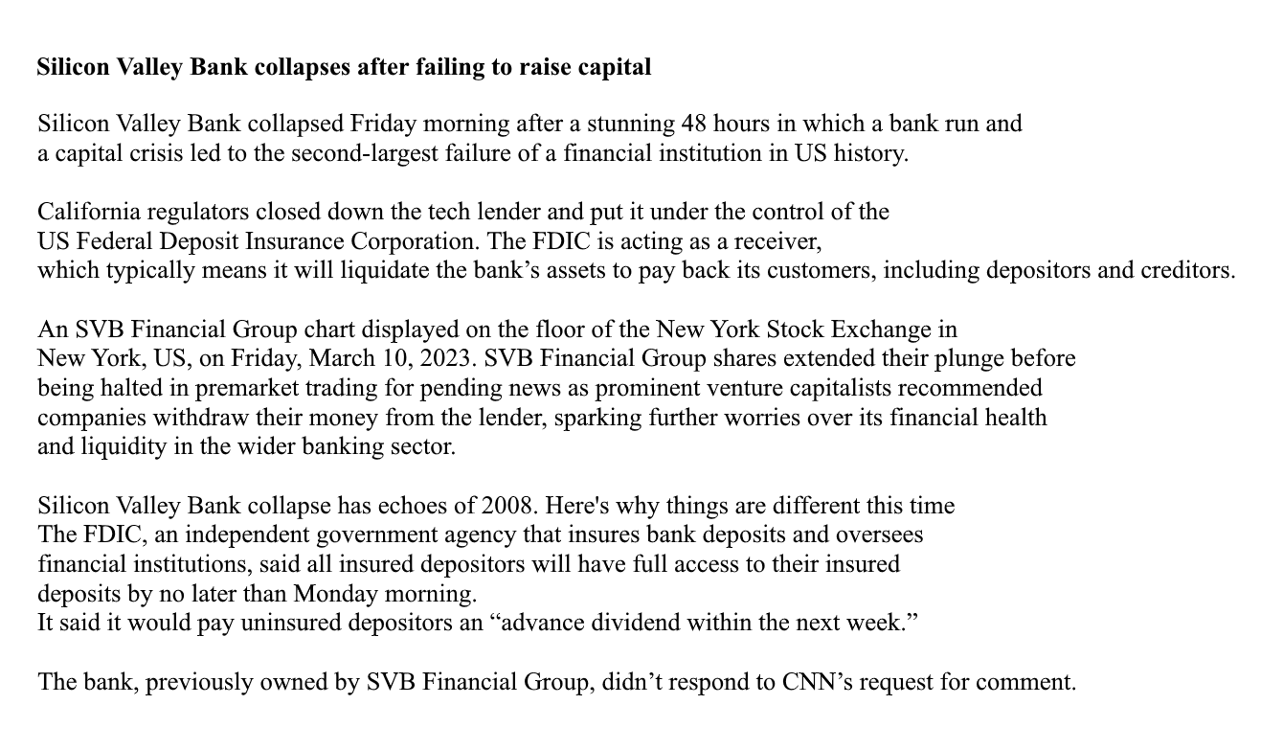

Задача 4. Прочитане на текста от изображението
Програмният код, с който можем да извършим прочитане е изненадващо прост. Трябва да си създадем един низ, в който да запишем пълния път към файла и името му. След това създаваме обект от клас TesseractEngine, указвайки езика, на който е текста, както и името на папката с данните.
След това създаваме обект за изображението, а накрая чрез метода Process получаваме и обект за страницата – този обект има метод GetText(), който съдържа нашия текст.
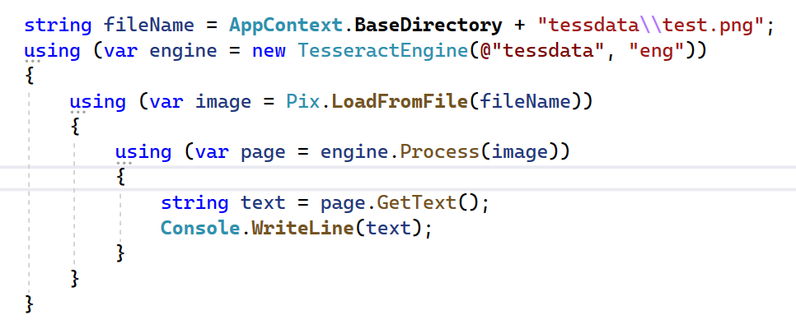
За файл използвайте изображението от задача 3.
Резултатът от изпълнението на програмата е доста добър, макар и с известни неточности:
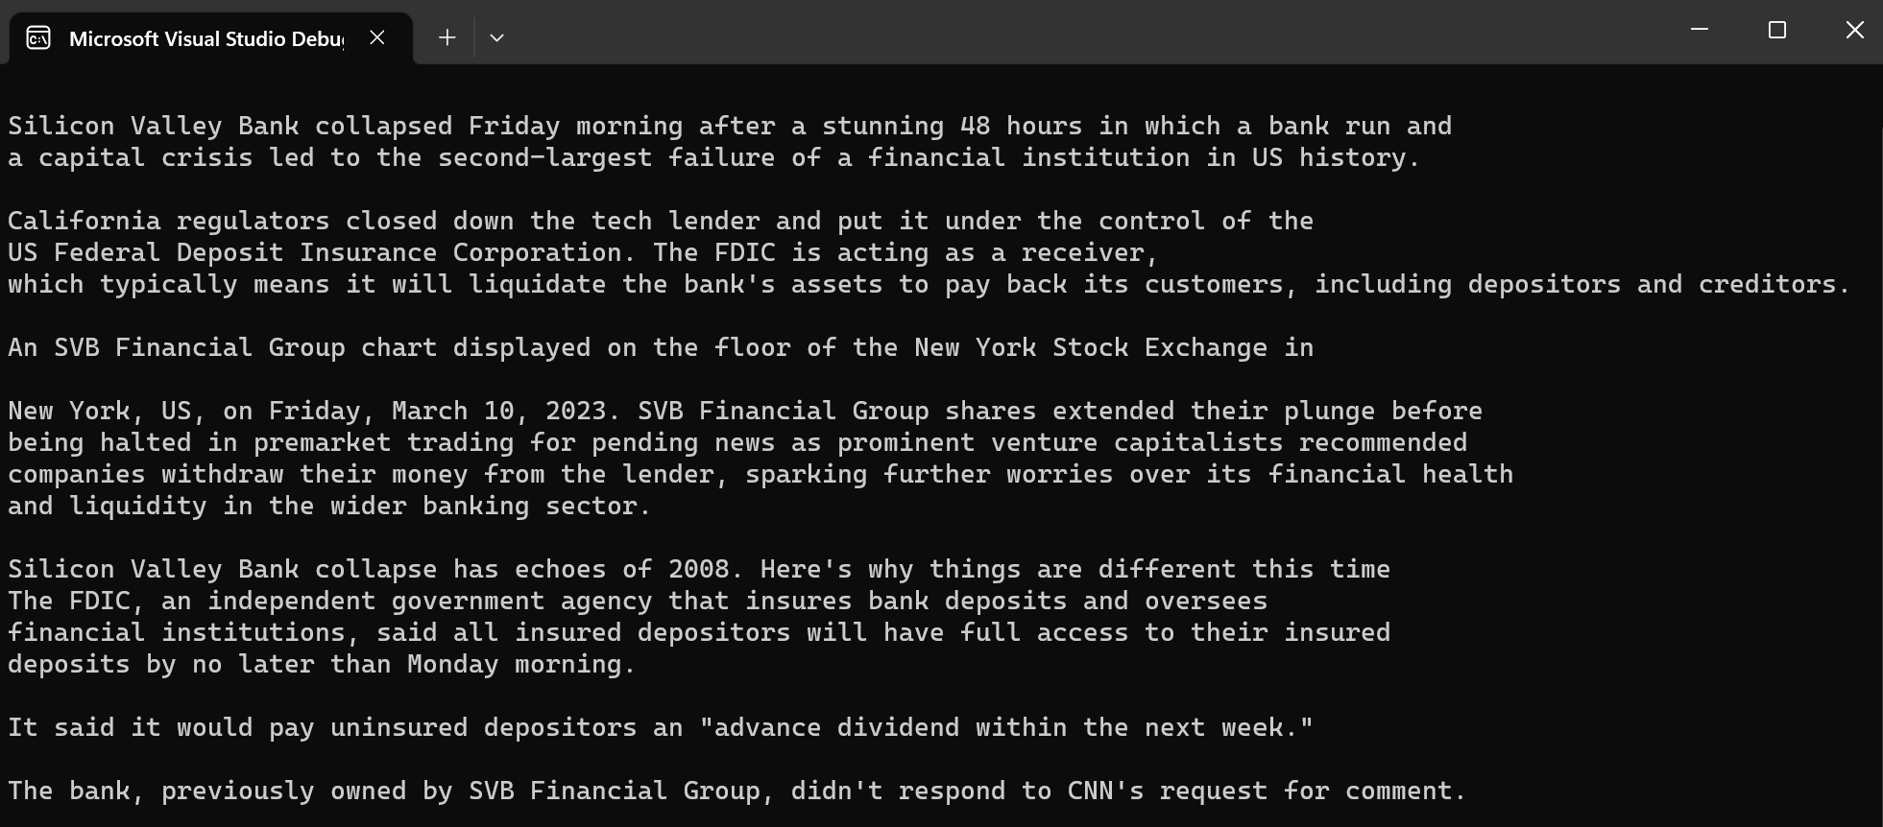
Ще се задоволим на този етап с този резултат, но ще добавим, че все пак той може да бъде подобрен по редица начини, например:
- Допълнителна обработка на изображението, чрез методи и класове от библиотеката на Tesseract или външен софтуер
- Допълнително или по-добро трениране на данните на модела на Tesseract.

